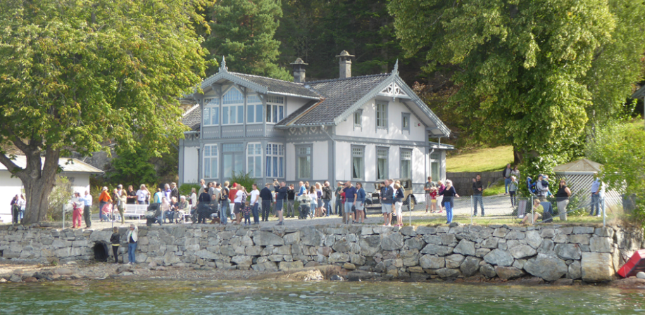
Onsdag 18. september
Guidet tur rundt i Oppegård
Roald Amundsens hjem
Avreise fra Ås seniorsenter kl 9:30
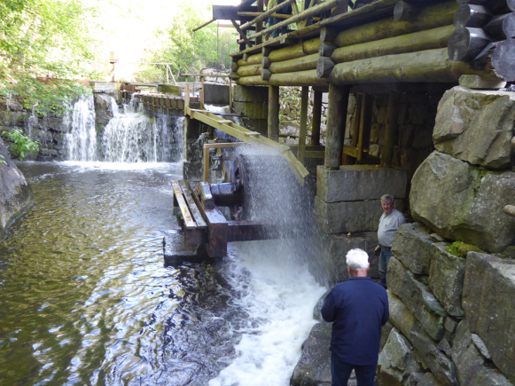
Vi har fått Steinar Karlsrud (Leder i Oppegård historielag) til å guide oss en tur rundt i Oppegård. Han har plukket ut flotte perler som han vil fortelle om. Vi skal bl.a. besøke Roald Amundsens hjem, vi skal en tur innom Gurisaga, og vi håper at den fortsatt går nå vi er der. Vi skal også en tur til Svartskog, der har de en liten og veldig hyggelig landhandel. Vi skal også innom Svartskog kirke med mer.
I 12-tiden tar vi en velfortjent lunsjpause på restaurant Villa Sandvigen. Der får vi servert et lekkert måltid..
Villa Sandvigen
Etter lunsjen går turene videre og vi får høre og se mer om hva Oppegård har å by på.
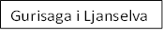
Vi regner med å være hjemme i Ås ca kl 16:00
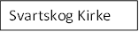
Pris pr deltager: kr 550,-
